บทที่ 6

การทำงานของตัวตรวจจับความปลอดภัยผ่านเครือข่าย

หลังจากได้จัดทำระบบตรวจสอบจุดบกพร่องบนระบบยูนิกส์ตามแนวคิดในบทที่ 5 แล้วได้ทำการทดลองการทำงานของโปรแกรมเป็นสองส่วนคือส่วนของการตรวจสอบระบบโดยรวม และการตรวจสอบการบริการในแต่พอร์ตได้แก่ พอร์ต 21(FTP), พอร์ต 23(TELNET), พอร์ต 25(SMTP), พอร์ต 79(FINGER), พอร์ต 80(WWW), พอร์ต 110(POP3), พอร์ต 514(RLOGIN)

6.1 ผลการทดลองในส่วนของการตรวจสอบระบบโดยรวม
ในส่วนของ Internal Rules Process จะมีการสแกนพอร์ตเพื่อทำการค้นหาว่า เครื่องเซิร์ฟเวอร์เป้าหมายมีการเปิดให้บริการใดบ้าง ซึ่งบางบริการก็มีจุดบกพร่องที่อาจเป็นช่องทางให้ผู้บุกรุกโจมตีระบบได้ การตรวจสอบได้ผลดังนี้
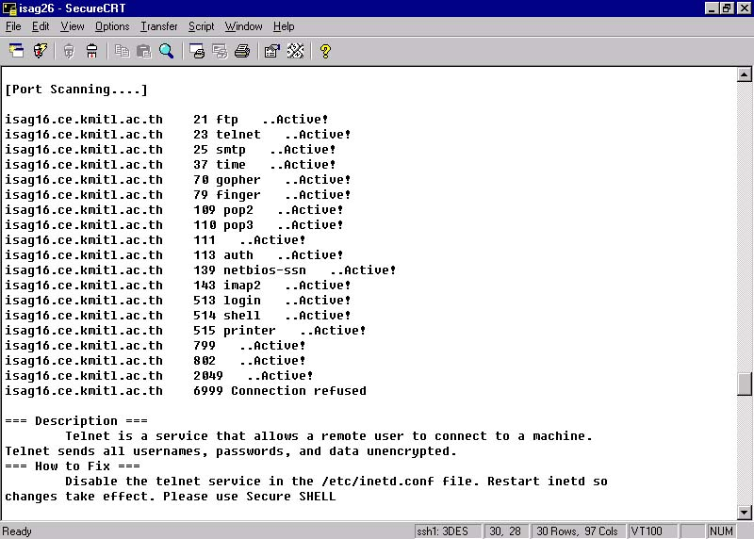
พอร์ตที่เปิดอยู่
จุดบกพร่องที่พบ และแนวทางแก้ไข

รูปที่ 6-1 แสดง ผลของการวิเคราะห์ในส่วนของการค้นหาบริการที่เปิดอยู่
จุดบกพร่องที่พบและแนวทางแก้ไข
ต่อจากนั้นเป็นการทดลอง ในส่วนของการระบุระบบปฏิบัติการ และการทำ Brute Force เพื่อพยายามเข้าสู่ระบบ
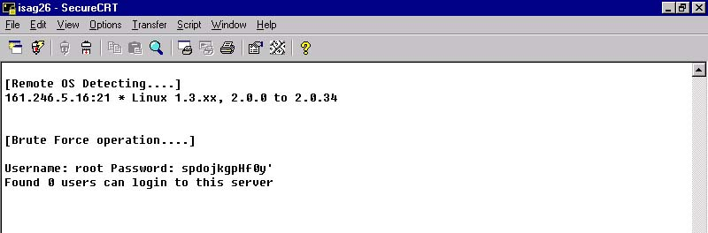
ผลของการทำ Brute Force
ชื่อและเวอร์ชันของระบบปฏิบัติการ
รูปที่ 6-2 แสดงผลของการระบุระบบปฏิบัติการ และผลของการทำ Brute Force

ซึ่งจากการทดลองได้ผลดังนี้ในส่วนของการตรวจสอบการบริการที่เปิดอยู่นั้นพบว่ามีการเปิดบริการ telnet ซึ่ง telnet จะไม่มีการเข้ารหัสในการส่งข้อมูลข้อมูล username และ password ของผู้ใช้อาจถูกดักจับได้ ควรจะมีการปิดบริการ telnet และใช้ Secure SHELL แทน
ในส่วนของการระบุตัวระบบปฏิบัติการพบว่าเป็นระบบปฏิบัติการ Linux 1.3.xx หรือเป็น Linux 2.0.0 ถึง 2.0.34 แสดงว่าเป็นระบบปฏิบัติการที่เป็นยูนิกซ์สามารถทำการตรวจสอบได้ จากนั้นเป็นการตรวจสอบการทำ Brute Force ผลที่ได้คือไม่สามารถเข้าสู่ระบบได้

6.2 การตรวจสอบการบริการในแต่ละพอร์ต
การตรวจสอบการบริการของพอร์ต 25 (SMTP)

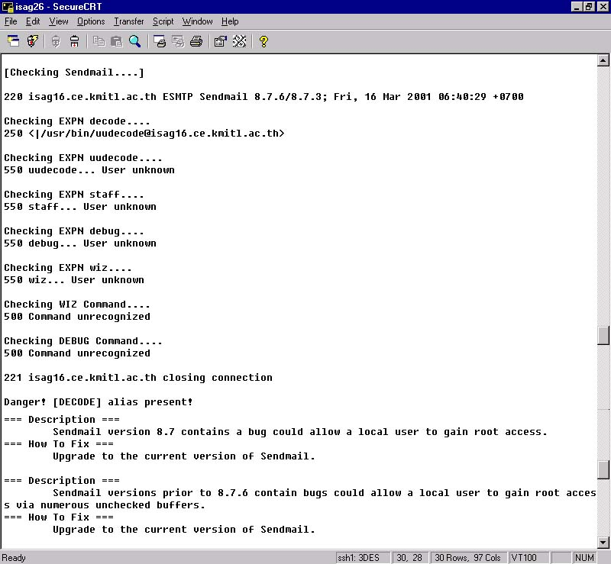
ขั้นตอนในการตรวจสอบ
รายงานผลของการตรวจสอบ
รูปที่ 6-3 แสดงผลของการตรวจสอบหาจุดบกพร่องของบริการ SMTP พอร์ต 25

หลังจากที่ได้ทำการตรวจสอบหาจุดบกพร่องของ Sendmail แล้วพบว่ามี aliases mail ของ decode ซึ่งไม่ปลอดภัย และ Sendmail เวอร์ชันนี้ยังมีปัญหาคือ ผู้ใช้งานสามารถได้สิทธิ์เป็นผู้ดูแลระบบได้ ควรทำการอัพเกรดตัว Sendmail ให้เป็นเวอร์ชันล่าสุด

ต่อไปทำการตรวจสอบหาจุดบกพร่องของพอร์ต 21 (FTP)
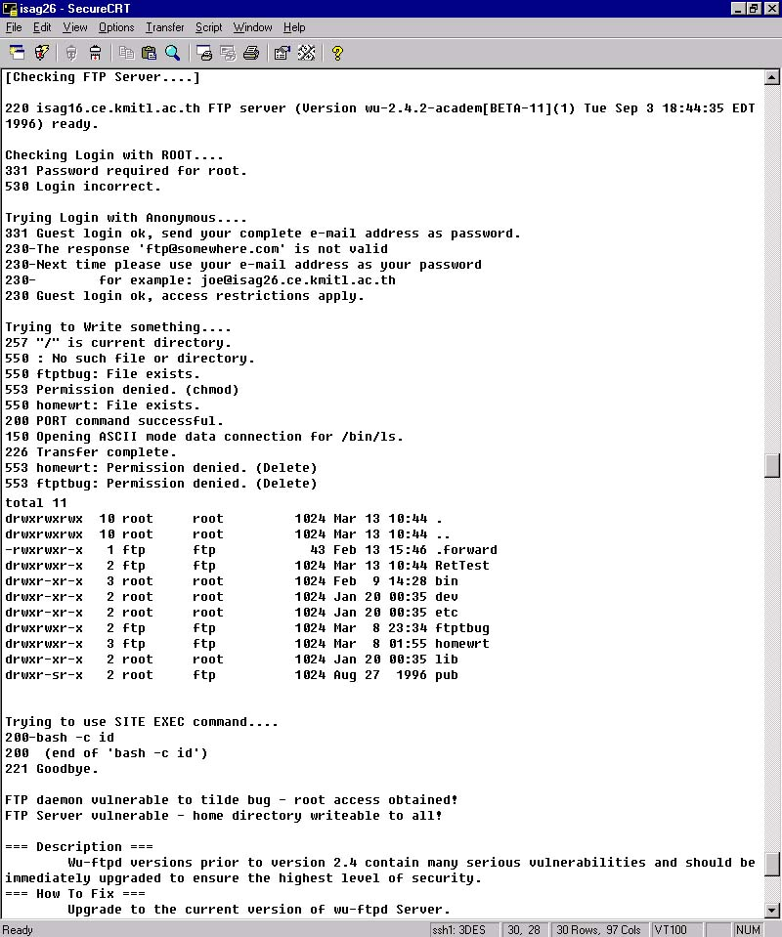
รายงานผลของการตรวจสอบ
รายละเอียดของการตรวจสอบ

รูปที่ 6-4 แสดงผลของการตรวจสอบหาจุดบกพร่องของบริการ FTP
จากการทดลองตรวจสอบหาจุดบกพร่องของบริการ FTP พบว่า ผู้ดูแลระบบ หรือ root สามารถใช้งาน FTP ได้เนื่องจาก FTP ไม่มีการเข้ารหัสในการส่งข้อมูล password ของผู้ดูแลระบบอาจถูกดักจับได้จึงไม่เป็นการปลอดภัยหาก root สามารถใช้ FTP ได้ ข้อบกพร่องอีกจุดคือ ผู้ใช้ที่ปกปิดตัวเองสามารถทำการเขียนข้อมูลลงไปยังดิสก์ได้ และ ftpd เวอร์ชันนี้มีจุดอ่อนที่อันตรายอยู่หลายจุดด้วยกันควรจะทำการเปลี่ยนไปใช้เวอร์ชันที่ใหม่กว่า

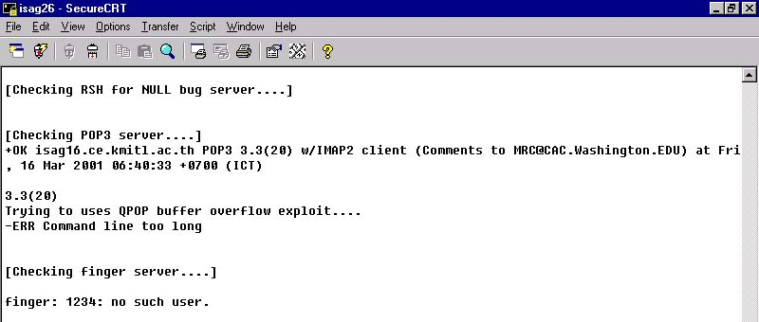
จากนั้นเป็นการตรวจสอบหาจุดบกพร่องของ rlogin, pop3 และ finger

รูปที่ 6-5 แสดงผลของการตรวจสอบบริการ RLOGIN, POP3 และ FINGER

จากการตรวจสอบพบว่าทั้ง rlogin, pop3 และ finger ไม่มีจุดบกพร่องแต่อย่างใด จากนั้นจะทำการตรวจสอบบริการ www พอร์ต 80 ได้ผลดังนี้

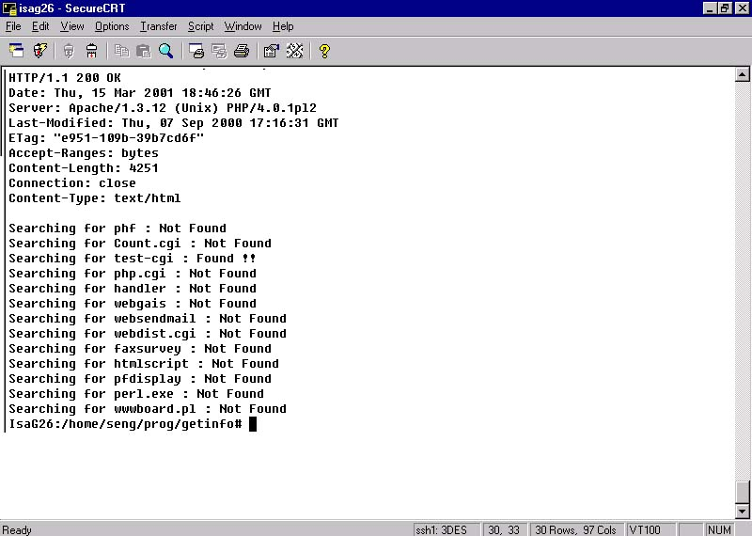
รูปที่ 6-6 แสดงผลการตรวจสอบบริการ HTTP พอร์ต 80

จากการตรวจสอบจะพบว่าใน www server พบไฟล์ test-cgi เพียงไฟล์เดียว

